Отчёт по лабораторной работе №3
Ван Яо
Содержание

Цель работы
- Изучить теоретические основы шифрования гаммированием
- Реализовать алгоритм шифрования с использованием конечной гаммы
- Исследовать свойства и криптостойкость метода гаммирования
- Проанализировать преимущества и недостатки различных подходов к генерации гаммы

Ход лабораторной работы

Теоретические основы

Основные понятия
Гаммирование — процедура наложения на исходный текст гаммы шифра (псевдослучайной последовательности) при помощи некоторой функции.
Однократное использование (one-time pad) — идеально безопасная схема шифрования, где длина ключа равна длине сообщения.
Псевдослучайная последовательность (ПСП) — последовательность, статистически неотличимая от случайной, но генерируемая детерминированным алгоритмом.

Математические основы

Операция сложения по модулю
Для шифрования используется операция сложения по модулю N:
$$c_{i}=(p_{i}+k_{i})\text{mod}N$$
где:
- $(p_{i})$ — i-й символ открытого текста
- $(k_{i})$ — i-й символ гаммы
- $(c_{i})$ — i-й символ шифртекста
- $(N)$ — мощность алфавита
Для дешифрования:
$$p_{i}=(c_{i}−k_{i})\text{mod}N$$

Генератор псевдослучайных чисел
Линейный конгруэнтный генератор:
$$γ_{i}=a⋅γ_{i−1}+b\text{mod}m$$
где (a, $gamma_{0}$, b) — ключевые параметры.

Типы гаммирования
С конечной гаммой — используется повторяющаяся последовательность (фраза, слово)
С бесконечной гаммой — используется генератор ПСП
Однократное использование — истинно случайная гамма длиной, равной сообщению

Практическая реализация

Реализация шифрования конечной гаммой
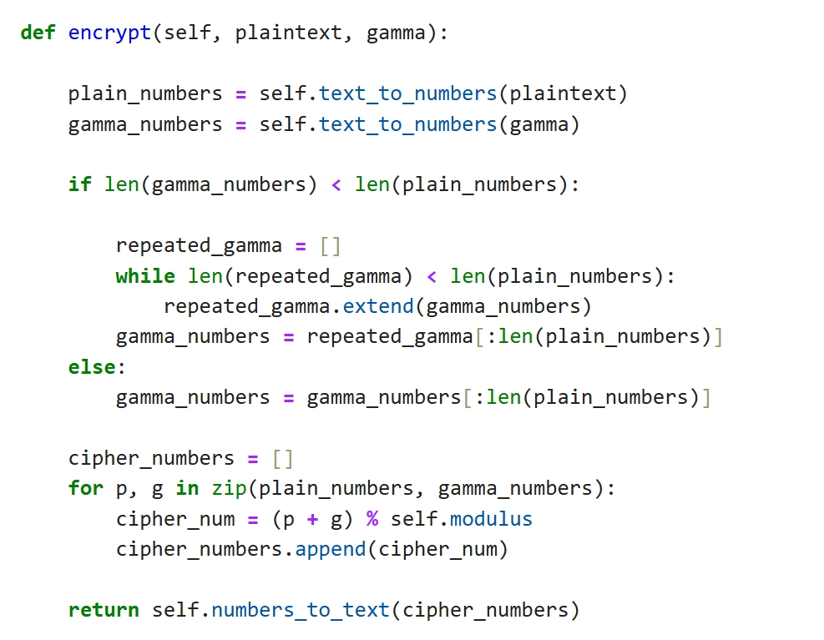
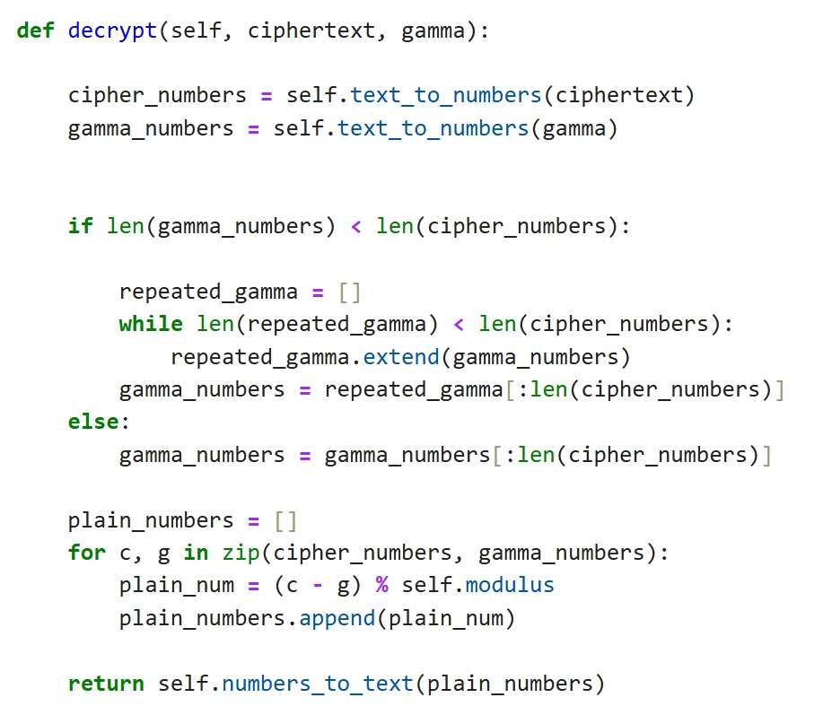

Реализация линейного конгруэнтного генератора
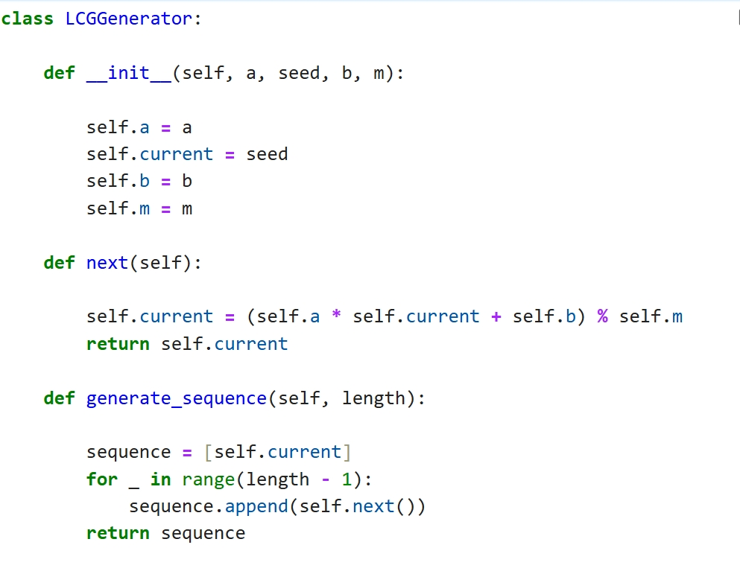

Функциональное тестирование
Исходный текст | Гамма | Метод | Результат | Статус
“ПРИКАЗ” | “ГАММА” | Конечная гамма | “УСХЧБЛ” | √
“КРИПТОГРАФИЯ” | “КЛЮЧ” | Конечная гамма | “ШЭЬПЫИЦФДЧЛ” | √
“СЕКРЕТ” | seed=5, a=7, b=3, m=32 | LCG | “ФЙМСЧО” | √

Анализ криптостойкости

Преимущества гаммирования
- Теоретическая стойкость — при использовании одноразового ключа
- Высокая скорость — побитовые операции выполняются быстро
- Простота реализации — минимальные вычислительные ресурсы
- Отсутствие распространения ошибок — ошибка в одном бите не влияет на другие

Недостатки и уязвимости
- Проблема распределения ключей — необходимо безопасно передать длинный ключ
- Периодичность гаммы — при использовании конечной гаммы
- Уязвимость к известному открытому тексту — если известна пара (открытый текст, шифртекст)
- Статистические атаки — при недостаточной случайности гаммы

Выводы
- Теоретические знания: Изучены математические основы гаммирования, различные подходы к генерации псевдослучайных последовательностей и их криптографические свойства.
- Практические навыки: Реализованы алгоритмы шифрования как с конечной гаммой, так и с использованием генераторов псевдослучайных чисел.
- Аналитические способности: Проанализированы преимущества и недостатки различных схем гаммирования, выявлены основные уязвимости метода.
- Сравнительный анализ: Показано, что безопасность гаммирования полностью зависит от свойств гаммы: ее случайности, длины и периодичности.
- Рекомендации: Для обеспечения высокой безопасности следует использовать криптографически стойкие генераторы псевдослучайных чисел или, в идеале, схему однократного использования с истинно случайными ключами.

Литература
Алферов А.П., Зубов А.Ю., Кузьмин А.С., Черемушкин А.В. Основы криптографии. М.: Гелиос АРВ, 2005.

Приложения
Полный исходный код программ доступен в репозитории GitHub:
https://github.com/wangyao200036/cryptography-labs/tree/main/lab3

